《铸铁用（冲入法）球化剂 技术条件》团体标准
编制说明（征求意见阶段）

1. 工作简况
1）任务来源
为统一标准，规范产品技术要求，2017年5月，中国铸造协会以协会标准形式，下达了制订《铸铸造用球化剂》标准的任务（中铸协字（2017）13号）。本项目是制订项目，项目编号为T/CFA 02020801-1--201，在编制过程中起草成员一致认为项目的名称应改为《铸铁用（冲入法）球化剂 技术条件》。本文件由内蒙古科利源新材料有限公司为主要起草单位，计划完成时间2021年底。
2）工作简要过程
起草阶段：
2017 年 5 月 3 日内蒙古科利源新材料有限公司向中国铸造协会提交了制定《铸造用球化剂》标准的项目建议书，随后中国铸造协会对建议书组织了相关专家评议，于 2017年 5 月 8日对此标准进行了批复（中铸协〔2017〕13 号文）。
2017年5月至2017年9月内蒙古科利源新材料有限公司随即组织了公司技术骨干针对专家意见进行了专门的研讨，由中国铸造协会组织以邮件形式将标准预审稿送达球化剂生产和使用单位及铸造领域多位专家进行充分讨论，征求意见。之后，编制小组按各位专家的意见对标准预审稿作了相应修改，形成了标准送审稿。于 2017 年 9 月底形成了标准预审稿及其编制说明等相关附件，报中国铸造协会汽车分会秘书处。
2017年9月5日，中国铸造协会汽车分会组织相关专家于山东烟台对《铸造用球化剂》标准进行了审查。在铸协有关领导的带领下，与会的专家和参编单位对标准进行了认真、细致的讨论和审查。 经过与会专家的一致同意，将标准题目更改为《铸铁用（冲入法）球化剂 技术条件》。会议针对《铸造用球化剂技术条件—编制说明》和《铸造用球化剂技术条件》各条款进行了讨论，并对相应条款进行了修改。编制说明共计收到2条意见，技术条件收到5条意见，全部汇总成意见表。并全部采纳整理。并于2017年11月10日报送中国铸造协会汽车铸件分会。
征求意见阶段：2018年6月26日于山东烟台进行了《铸铁用（冲入法）球化剂 技术条件》和《铸铁用（冲入法）球化剂 技术条件——编制说明》各条款进行了讨论，编制说明共计收到6条意见，技术条件收到14条意见，全部汇总成意见表。全部采纳整理。并于2018年11月27日提交中国铸造协会标准委员会。
送审阶段：
报批阶段：
3）主要参加单位和工作组成员及其所做的工作
本文件以内蒙古科利源新材料有限公司，中国铸造协会汽车铸件分会、一汽铸造有限公司铸造研究所为主要起草单位；济南圣泉集团股份有限公司、包头市固阳县双亿化工有限责任公司、中国重汽集团济南动力有限公司、山东常林铸业有限公司、安徽九华富康冶金材料有限公司、蒲城毅力金属铸造材料有限公司、江苏倍耐合金有限公司等参与本文件起草。
本文件主要起草人员：郭利霞、孔凡奇、陈恩成、胡建君。
本文件参与起草人员：马寒坤、王怀涛、高 鑫、刘党库
童思艺、李振业。
所做的工作：内蒙古科利源新材料有限公司，中国铸造协会汽车铸件分会、一汽铸造有限公司铸造研究所为主要起草单位，负责本文件的具体起草与编制，负责各阶段标准的审核，总结。工作组成员单位负责国内外相关技术文献和资料的收集、分析及资料查证，对产品生产工艺、性能和使用经验进行总结和归纳，以及负责对国内外产品和技术的现状与发展情况进行全面调研，主要起草单位负责对各方面的意见及建议进行归纳、整理。
2.制修订标准的原则
1）制修订标准的依据或理由
本标准在遵循“面向市场、服务产业、自主制定、适时推出、及时修订、不断完善”的原则，注重标准修订与技术创新、试验验证、产业推进、应用推广相结合，本着先进性、科学性、合理性和可操作性以及标准的目标、统一性、协调性、适用性、一致性和规范性的原则来进行本标准的制定工作

2）制修订标准的原则及制修订标准的原则

本标准在起草过程中，主要按 GB/T 1.1-2020《标准化工作导则 第 1 部分:标准的化文件的结构和起草规则》的要求编写。在确定本标准主要技术指标时，综合考虑生产企业的能力和用户的利益，寻求最大的经济、社会效益，充分体现了标准在技术上的先进性和合理性。
3.标准化对象简要情况
目前关于球化剂方面的国内标准有两个，分别为GB/T 28702-2012 球墨铸铁用球化剂; ;GB/T 4138-2015 稀土镁硅铁合金。上述标准中对于球化元素镁和稀土的成分含量区间值为2 %，随着近年来，我国球化剂的化学成分含量值随铸造技术（原料、装备、处理技术、处理方式等）的发展，呈现稀土含量大幅度降低，镁含量也有降低的趋势，使球化剂的品质得到进一步的提高，球铁的处理更加多样化，铸件的合格率、综合力学性能和使用性能得到充分的保障和提高。这样就促使球化剂生产厂家需要提高产品的生产精度，以满足客户的需求。这次制定的标准把稀土和镁的成分区间调整为1%，而且增加了稀土和镁含量波动范围的要求，对于铸造企业制定采购要求更加简单，生产企业也可以根据自身的生产水平选择合适的产品配方及生产工艺。
我国球墨铸铁的发展始于镁球铁。到20世纪60年代开展稀土及稀土镁球铁的试验研究并开始在稀土镁球铁方面得到普遍应用，发展至今球铁产量达到1260万吨（2015年）占全部铸造界的27.6 %,估计球化剂用量在20万吨左右。
球化剂是球铁生产主要的原辅材料。球化剂的品质直接影响球铁铸件的质量，对球化剂讲，已有国标GB/T4138稀土镁硅铁合金及JB/T9288的行业标准，根据铸造行业特别在汽车铸造、风电铸造、管件铸造等铸造行业大多按国际上通用的低镁低稀土球化剂的趋势建立各自的球化剂标准，与现有国标和1991年的标准有一定差距。另外球化剂的生产厂家众多，产品质量保证能力不强，故此有必要为铸造行业修订统一实用的球化剂标准，以达到规范球化剂生产厂家的生产，提升球化剂品质有利于铸造行业使用。
为了保证生产铸造企业能够有依据的选择产品，统一行业的采购要求，不再是自己企业制定自己的标准，建议制定《铸铁用冲入法球化剂》的技术条件行业标准，此标准制定将有助于铸造企业与合金生产企业建立统一的规范要求。
4.与国际、国外、国内标准对比情况及标准水平分析
1）采用国际标准和国外先进标准的项目，应当详细地说明采用该标准的目的、意义，标准程度及理由。
无
2）与国际、国外、国内同类标准的主要差异，或与测试的国外样品的有关数据对比情况等。
本标准与国家标准和行业标准比对情况见下表，显见本标准技术指标的细化、提升了相应指标参数，适应当前铸造产业的发展，具有新颖性和创新性。
序号 | 改进内容 | 现有标准 | 新标准
1 | 牌号细分 | GB/T 28702-2012 球墨铸铁用球化剂 12个牌号  GB/T 4138-2015 稀土镁硅铁合金 13个牌号 | 15个牌号
2 | 每个牌号主要球化元素镁和稀土成分含量区间 | 将主要球化元素镁和稀土的成分含量区间值2% | 将主要球化元素镁和稀土的成分含量区间值1%
3 | 新增“稀土和镁成分波动范围”规定。 | 无 | 稀土与镁含量的波动范围：双方约定值±0.3%。如：约定值为2%，波动范围为1.7%-2.3%。
4 | 粒度要求更加严格 | 超过上（下）限粒度的重量不超过总重量的5%。 | 超过上（下）限粒度的重量不超过总重量的3%。
5 | 新增产品“质保期”规定。 | 无 | 7.4 保质期：由供需双方商定，一般为六个月。
6 | 重新科学定义“批次”。 | 产品应成批提交验收，每批应由同一牌号、同一粒度范围的产品组成，每批不大于2500kg | 6.6 球化剂应成批检验，连续生产条件下，每批不大于 2500 Kg。需方有特殊要求时，批次由供需双方  商定。

3）标准水平分析
本文件达到国内领先水平，建议作为推荐性行业标准。
5.标准主要技术内容确定的论据
5.1适用范围
本文件规定了铸铁用冲入法工艺普通球化剂的适用范围、牌号、技术要求、检验规则和批次、包装、储运、标志、保质期及质量证明书。
本文件适用于铸铁用冲入法工艺，用冶金法生产的轻稀土镁硅球化剂的生产及应用
5.2标准主要技术内容
5.2.1主要性能指标和技术要求
随着铸造企业人员技能和素质、生产设备、原材料质量、生产技术等生产因素的不断提升，同时铸造企业的客户对产品质量的稳定性要求越来越高，因此需要对球化剂的技术指标做更加精细的要求。但考虑国内铸造体系仍存在一部分落后工艺和装备，或者质量要求不高铸造产品，因此本标准也保留一部分原有的技术指标。例如：保留部分高镁高稀土的牌号。同时综合考虑球化剂生产企业生产工艺水平，对球化剂牌号的成分划分和氧化镁含量的要求未做改动。但对其他的一些技术指标做了更严格的要求。
（1）球化剂牌号的确定：目前已有球化剂类的标准，对牌号的划分能覆盖绝大多数球化剂的成分，但仍有部分成分的球化剂未能列入。根据市场调研和客户的实际采购指标，增加球化剂牌号的数量至15个。同时对主要球化元素镁和稀土的成分上下限含量差值由2%降至1%。
（2）稀土和镁成分波动范围确定：现有球化剂标准未对稀土和镁成分波动范围做出规定，或者只是按牌号中规定的成分范围进行验收。根据目前市场及部分高端客户采购指标，按±0.5%的波动已满足不了市场需求。例如：某风电厂用球化剂要求镁含量6.0±0.2%，稀土含量0.5±0.2%。因此为促进国内球化剂质量不断提高，同时考虑多数球化剂厂厂家的生产水平，特规定稀土与镁含量的波动范围：双方约定值±0.3%。如：约定值为2%，波动范围为1.7%-2.3%。
（3）氧化镁含量的确定：基于现有标准GB/T 28702-2012，不做更改。但氧化镁的含量对球化剂的质量和使用效果的稳定性有影响，目前市场上的冶炼法生产的球化剂氧化镁含量分两个级别，第一级氧化镁含量＜0.3%，第二级是国标要求，即氧化镁含量不应大于镁含量的10%。造成这两种氧化镁含量的区别是生产工艺的不同，第一级的为压镁法工艺，这种生产工艺只有个别企业使用；第二级为普通熔镁法工艺，此种工艺为绝大多数生产企业采用的工艺。为了适应大多数球化剂生产企业的水平，因此对氧化镁含量指标不做更改。
（4）外观指标确定：基于现有标准GB/T 28702-2012，不做更改。
（5）粒度指标的确定：粒度范围基于现有标准GB/T 28702-2012，不做更改。但超过上（下）限粒度的重量占比由原来的5%降低至3%。球化剂粒度不均影响球化剂的使用效果，导致球化质量不稳定，随着球化剂企业生产设备的更新换代，其对粒度粒型的控制更加准确，其粒度超限占比已完全能达到3 %以下。
5.2.2试验方法
遵循原有同类标准，未做修改。
5.2.3检验规则
- 增加了产品保质期，可以更有效的约束生产方和使用方。
- 重新定义批次管理，定义为球化剂应成批检验，连续生产条件下，每批不大于 2500 Kg。需方有特殊要求时，批次由供需双方商定。着重规定批次为“连续生产条件下”，而不是间歇性生产条件下。因为每个批次成分含量不同，出具的质保书需保证球化剂成分的准确性。间歇性生产条件下，会导致生产条件（原材料、设备、人员等）发生改变，需重加大批次检测。
6.主要试验（或验证）结果的分析报告、技术经济论证，预期达到的经济效果等
6.1 主要试验验证情况
文件中的指标数据都是通过实验验证的，数据来源为生产过程中的数据统计。
6.1.1 稀土与镁的成分控制范围
文件中“5.1.1稀土与镁的成分控制范围：稀土与镁含量的波动范围：双方约定值±0.3%。如：约定值为2%，波动范围为1.7%-2.3%。”
数据抽取不同成分的3个牌号的球化剂，稀土和镁的含量递增，样本为连续生产的30组镁和稀土的检测结果。检测结果见表1。
表1 不同成分球化剂稀土和镁含量波动
球化剂  使用厂家 | 厂家一 |  | 厂家二 |  | 厂家三
目标成分% | Mg | RE | Mg | RE | Mg | RE
目标成分% | 5.3 | 1.0 | 6.5 | 1.8 | 8.0 | 2.8
实际成分% | 5.22 | 1.06 | 6.47 | 1.84 | 8.08 | 2.97
实际成分% | 5.10 | 1.12 | 6.64 | 1.91 | 8.12 | 2.98
实际成分% | 4.93 | 0.82 | 6.50 | 2.13 | 7.92 | 2.73
实际成分% | 5.19 | 0.99 | 6.68 | 2.04 | 7.98 | 2.79
实际成分% | 4.95 | 0.92 | 6.67 | 2.02 | 7.86 | 2.85
实际成分% | 5.34 | 1.02 | 6.33 | 1.97 | 8.20 | 2.68
实际成分% | 5.20 | 0.96 | 6.30 | 1.90 | 8.26 | 2.70
实际成分% | 5.10 | 0.90 | 6.35 | 1.91 | 7.81 | 2.78
实际成分% | 5.00 | 0.90 | 6.38 | 2.02 | 7.85 | 2.80
实际成分% | 5.00 | 1.00 | 6.55 | 2.03 | 7.77 | 2.71
实际成分% | 5.04 | 0.95 | 6.52 | 1.77 | 8.12 | 2.79
实际成分% | 5.00 | 0.93 | 6.68 | 1.79 | 7.84 | 2.73
实际成分% | 4.91 | 1.14 | 6.74 | 1.77 | 7.82 | 2.74
实际成分% | 5.20 | 1.13 | 6.34 | 1.69 | 7.82 | 2.71
实际成分% | 5.03 | 1.14 | 6.69 | 1.74 | 7.72 | 2.87
实际成分% | 5.37 | 1.15 | 6.63 | 1.75 | 7.80 | 2.92
实际成分% | 5.13 | 0.94 | 6.73 | 1.86 | 7.96 | 2.70
实际成分% | 5.37 | 1.15 | 6.53 | 1.80 | 8.03 | 2.72
实际成分% | 5.42 | 1.13 | 6.67 | 1.81 | 7.78 | 2.75
实际成分% | 5.02 | 1.24 | 6.68 | 1.83 | 7.72 | 2.57
实际成分% | 5.10 | 1.19 | 6.41 | 1.77 | 7.92 | 2.61
实际成分% | 4.99 | 1.30 | 6.30 | 1.74 | 7.70 | 2.75
实际成分% | 5.07 | 1.18 | 6.53 | 1.95 | 8.03 | 2.84
实际成分% | 4.97 | 1.11 | 6.44 | 1.95 | 7.90 | 2.83
实际成分% | 5.07 | 1.10 | 6.68 | 2.03 | 7.92 | 2.74
实际成分% | 5.18 | 1.21 | 6.61 | 1.87 | 8.06 | 2.72
实际成分% | 5.13 | 1.09 | 6.34 | 1.83 | 7.77 | 2.66
实际成分% | 5.12 | 1.10 | 6.65 | 1.76 | 7.85 | 2.71
实际成分% | 4.94 | 0.96 | 6.43 | 1.81 | 7.72 | 2.56
实际成分% | 5.12 | 1.04 | 6.59 | 1.79 | 7.71 | 2.53

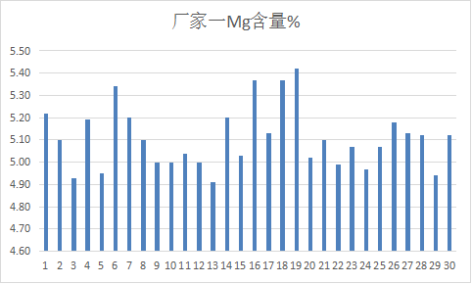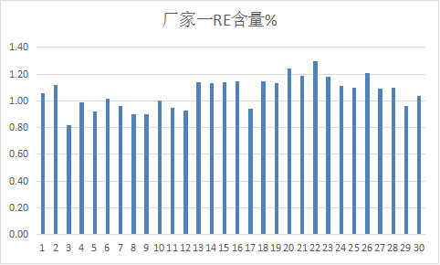
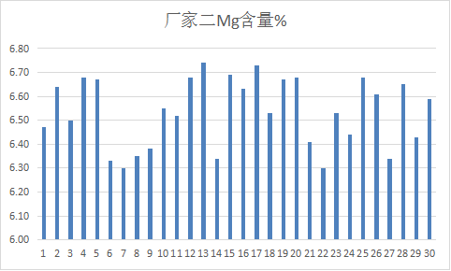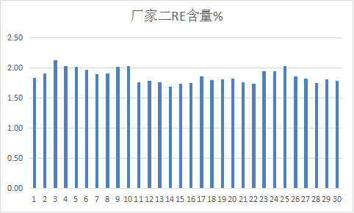
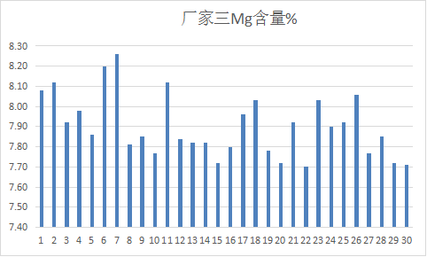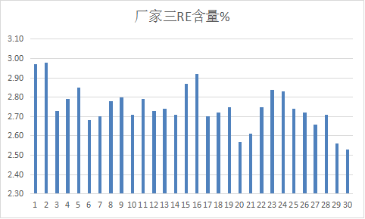
试验数据表明，文件中的规定可行。
6.1.2 粒度
数据抽取5种不同粒度要求的球化剂，样本为实际连续生产破碎后的粒状球化剂，取样方式及检测方法按标准GB/T 13247-2019执行。检测结果见表2
表2 不同粒度筛上物和筛下物检测结果
序号 | 项目 | 粒度要求 | 样品总重(kg) | 实测值
 |  |  |  | 筛上物重量(kg) | 重量占比 | 筛下物重量(kg) | 重量占比
1 | 样品一 | 3-15mm | 10 | 0.24 | 2.40% | 0.18 | 1.80%
1 | 样品二 | 3-15mm | 10 | 0.19 | 1.90% | 0.22 | 2.20%
1 | 样品三 | 3-15mm | 10 | 0.21 | 2.10% | 0.23 | 2.30%
2 | 样品一 | 5-30mm | 10 | 0.27 | 2.70% | 0.19 | 1.90%
2 | 样品二 | 5-30mm | 10 | 0.23 | 2.30% | 0.21 | 2.10%
2 | 样品三 | 5-30mm | 10 | 0.25 | 2.50% | 0.18 | 1.80%
3 | 样品一 | 10-30mm | 10 | 0.16 | 1.60% | 0.14 | 1.40%
3 | 样品二 | 10-30mm | 10 | 0.19 | 1.90% | 0.21 | 2.10%
3 | 样品三 | 10-30mm | 10 | 0.22 | 2.20% | 0.18 | 1.80%
检测结果表明，文件中的规定可行。
6.2 应用验证
本文件中相关内容，在内蒙古科利源新材料有限公司内部开展了具体应用与生产。内容贴近生产实际，具有良好的指导和规范作用。与部分行业内企业沟通，根据以上指标生产均可以达到指标要求。

6.3 技术经济论证
相对于其他国内标准，如国标GB/T 28702-2012 球墨铸铁用球化剂 、GB/T 4138-2015 稀土镁硅铁合金 ，本文件增加了球化剂的牌号并更加精确的细分了球化剂的牌号，以便铸造厂根据实际的生产条件选择成分更加精确的球化剂，降低或避免因球化剂成分选择范围宽泛导致铸件出现废品风险。
文件中增加了球化剂关键元素稀土和镁的波动范围，降低铸造企业因球化剂成分波动较大导致的球化质量不稳定的风险。
同时，球化剂更加精确的成分范围，便于指导球化剂生产企业根据牌号精准报价，降低因成分范围宽泛导致的报价不准确，并更加严格的规定了粒度要求，更加严格约束球化剂生产企业的内控指标，推动球化剂生产企业的技术创新和质量提高。
6.4 预期的经济效益
现行关于球化剂的标准有GB/T 28702-2012 球墨铸铁用球化剂 、GB/T 4138-2015 稀土镁硅铁合金 ，这些标准中只对于球化剂中关键指标之一氧化镁做了要求，没有对于球化剂中其它的关键指标稀土和镁的波动值做要求。
本文件规定了镁和稀土的目标值的波动范围，可以有效约束球化剂生产厂家的生产工艺选择，保证球化剂成份的稳定。
例如2-6球化剂，其中稀土值按照GB/T 28702-2012要求为
Mg6RE2 | >1.5～2.5 | >5.5～6.5
成分做成上限，中限和成份做成下限都是2-6。
按照GB/T 4198-2015对应的牌号可以选择为
REMgSiFe-01CeB | 0.5≤RE＜2.0 | 5.5≤Mg＜6.5
也可以选择为
REMgSiFe-03CeA | 2.0≤RE＜4.0 | 6.0≤Mg＜8.0
没有针对性的产品成分。虽然铸造厂家会提供所需产品的含量成分，最终使用可能不会影响铸件质量，但是客户使用上，会略有差别。
本文件型号选择为
CN2-6 | 1.5＜Re≤2.5 | 5.5＜Mg≤6.5
另外根据本文件技术条件5.1.1中要求
5.1.1稀土与镁的成分控制范围
稀土和镁含量的波动范围：约定值±0.3 %。
注：约定值为2 %，波动范围为1.7 %～2.3 %。
波动范围的约定更加保证了产品的稳定性，牌号名称的设定满足大家对球化剂选型名称的习惯，更贴切大众铸造厂。粒度上更加严格的规定了超限粒度的重量占比。众所周知，每个铸造厂根据自身生产工艺，定制合适的球化剂粒度范围，球化剂粒度的均匀性和符合性可以影响铁水的球化质量。减少球化剂超限粒度的占比，可以稳定铁水球化质量。
以上改进，理论上可以提高铸造企业球化质量的稳定性，降低因球化剂质量波动导致球化不合格的风险。
通过标准的制定和实施，将促进技术创新，增强产品的国内外市场竞争力，同时为推进产业结构调整与优化升级创造条件，对规范市场竞争，引导市场良性发展，加快我国技术快速发展具有积极的促进作用。
本文件的制定，必将促使球化剂的化学成分更加细化精准，品种增加，质量全面提升，进而使得铸件的合格率、综合力学性能和使用性能得到充分的保障和提高，最终为铸造行业创造出可观的社会经济效益。

7.与现行相关法律、法规、规章及相关标准，特别是强制性标准的协调性
本文件符合国家相关的法律、法规。根据《中华人民共和国标准化法》的要求，本标准科学、合理、先进、适用，有利于提高生产企业的技术水平和经济效益，有利于保护消费者的利益，有利于合理利用国家资源，绿色发展，有利于促进对外经济技术合作和对外贸易，并符合理念上领先，技术上先进，经济上合理的要求，具有合法性、实用性、规范性、协调性。
本文件与现行相关法律、法规、规章及相关标准协调一致
8. 重大分歧意见的处理经过和依据；
2016年9月在宝鸡中国铸造协会组织的标准审查会议上，对标准意见稿进行初次审议。并按到会专家意见进行认真修改，形成预审稿。
2016年10月—2018年6月，由中国铸造协会组织以邮件形式，多次反复将标准预审稿送达球化剂生产和使用单位及铸造领域多位专家进行充分讨论，征求意见。之后，编制小组按各位专家的意见对标准预审稿作了相应修改，形成了标准送审稿。期间：
2017年9月，在山东烟台中国铸造协会汽车铸件分会年会期间，组织相关专家对修改后的标准进行了第二次讨论评审。会上部分专家建议将题目《铸铁用球化剂技术条件》修改为《铸铁用（冲入法）球化剂 技术条件》，以示本文件所涉球化剂与包芯线球化剂的区别。
2018年6月，在山东烟台对标准送审稿进行了评审，并对相应条款进行了修改。
- 贯彻标准的要求和措施建议
1）贯彻标准的要求和措施建议
首先应在实施前保证文本的充足供应，让本文件的相关方及时得到文本；发布后、实施前建议将本文件的相关信息在媒体上广为宣传；建议对文件的相关方有针对性的进行培训。
2）标准的实施日期的建议
建议本文件批准发布 6 个月后实施。
10. 废止现行有关标准的建议；
无需要废止的有关标准。
11.标准涉及专利情况说明
无
12. 重要内容的解释和其它应予说明的事项
无其它需要解释和说明的事项。

